Сарыкөл кентінің және Сарыкөл ауданы елді мекендерінің жерлерін аймақтарға бөлу жобасын (схемасын), бағалау аймақтарының шекараларын және жер учаскелері үшін төлемақының базалық ставкаларына түзету коэффициенттерін бекіту туралы
Қостанай облысы Сарыкөл ауданы мәслихатының 2023 жылғы 28 қарашадағы № 101 шешімі. Қостанай облысының Әділет департаментінде 2023 жылғы 4 желтоқсанда № 10106-10 болып тіркелді
Қазақстан Республикасы Жер кодексінің 8, 11-баптарына, "Қазақстан Республикасындағы жергілікті мемлекеттік басқару және өзін-өзі басқару туралы" Қазақстан Республикасы Заңының 6-бабына, "Құқықтық актілер туралы" Қазақстан Республикасы Заңының 27-бабына сәйкес Сарыкөл аудандық мәслихаты ШЕШІМ ҚАБЫЛДАДЫ:
1. Сарыкөл ауданы Сарыкөл кентінің және елді мекендерінде жерлерін аймақтарға бөлу жобасы (схемасы) осы шешімнің 1, 2 қосымшаларына сәйкес бекітілсін.
2. Сарыкөл ауданы Сарыкөл кентінің және елді мекендерінде бағалау аймақтарының шекаралары және жер учаскелері үшін төлемақының базалық ставкаларына түзету коэффициенттері осы шешімнің 3, 4 қосымшаларына сәйкес бекітілсін.
3. Сарыкөл аудандық мәслихатының "Жер учаскелері үшін төлемақының базалық ставкаларына түзету коэффициенттері туралы" 2011 жылғы 3 қарашадағы № 294 (Нормативтік құқықтық актілерді мемлекеттік тіркеу тізілімінде № 9-17-127 болып тіркелген) шешімінің күші жойылды деп танылсын.
4. Осы шешім алғашқы ресми жарияланған күнінен кейін күнтізбелік он күн өткен соң қолданысқа енгізіледі.
Сарыкөл аудандық мәслихатының төрағасы | Д. Абжамалов
Сарыкөл
аудандық мәслихатының
2023 жылғы 28 қарашадағы
№ 101 шешіміне
1-қосымша

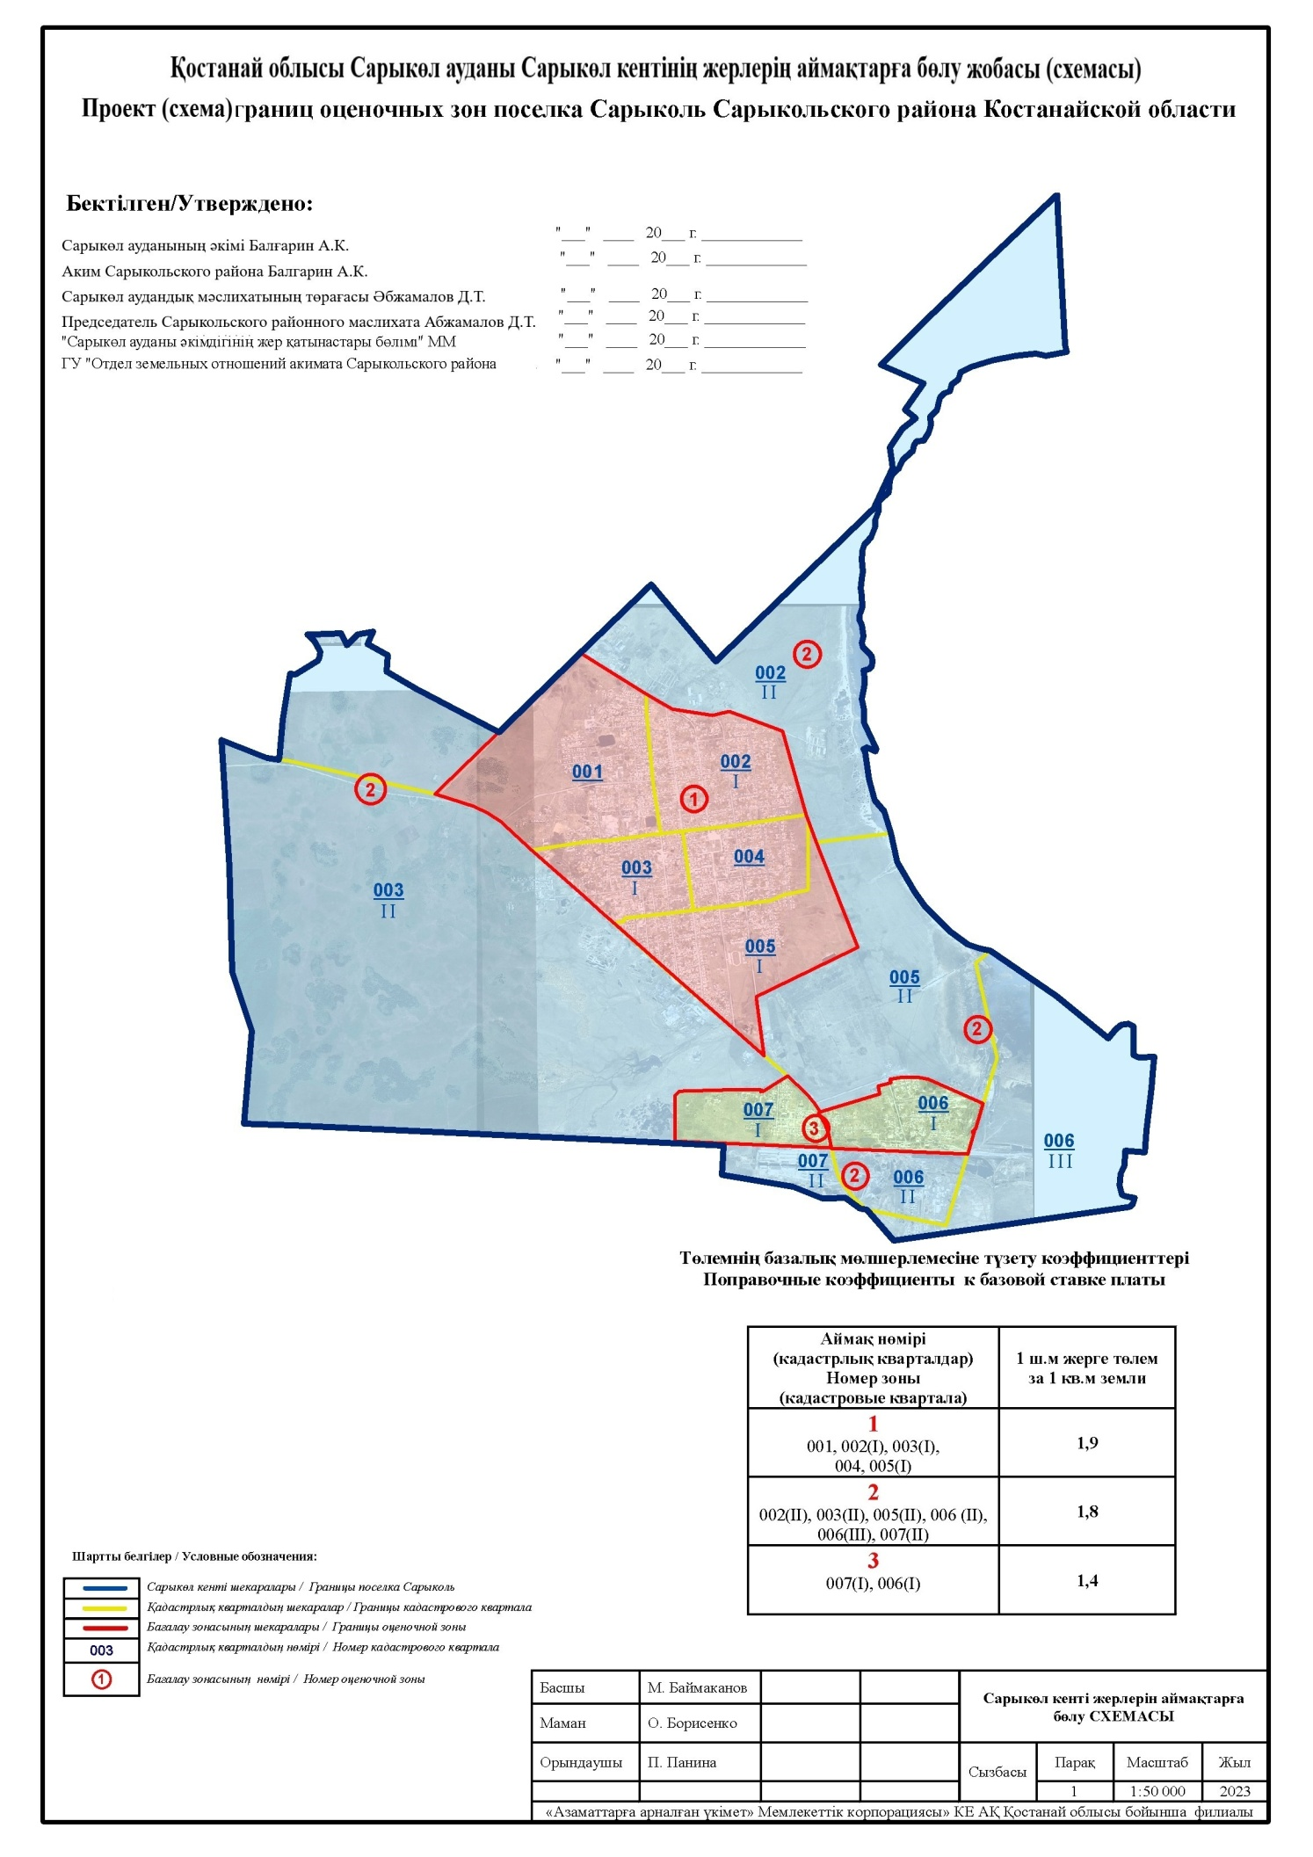

Сарыкөл
аудандық мәслихатының
2023 жылғы 28 қарашадағы
№ 101 шешіміне
2-қосымша

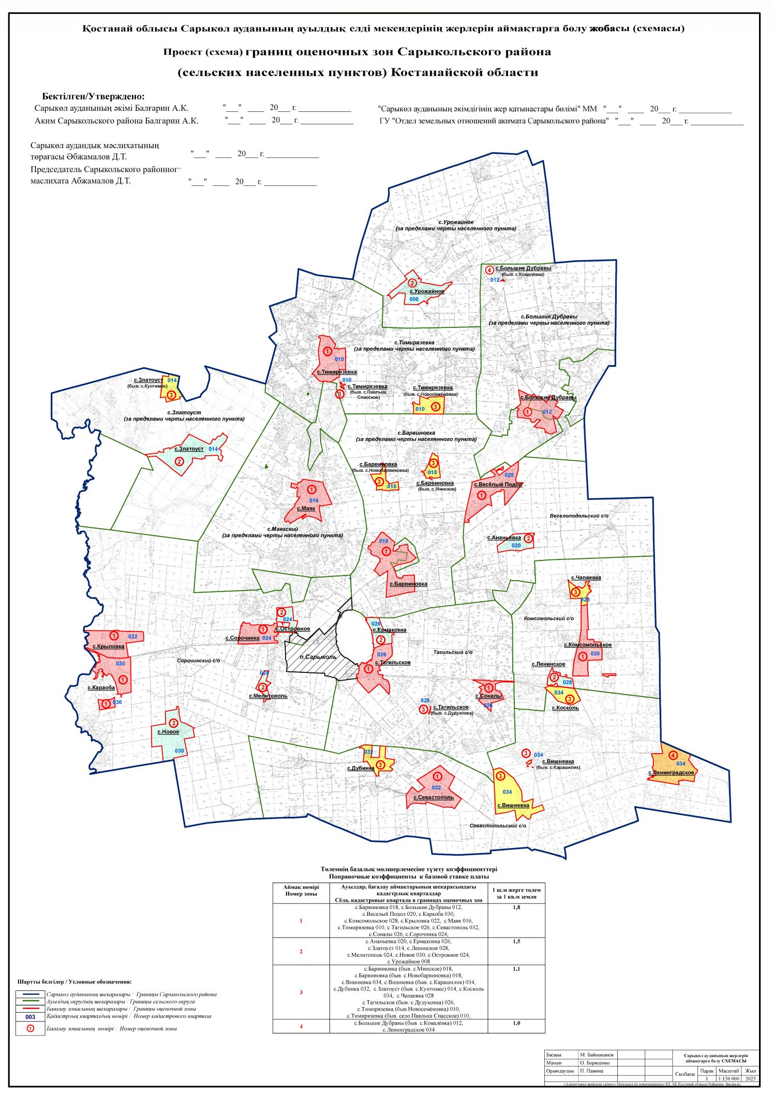

Сарыкөл
аудандық мәслихатының
2023 жылғы 28 қарашадағы
№ 101 шешіміне
3-қосымша
Қостанай облысы Сарыкөл ауданы Сарыкөл кентінің бағалау аймақтарының шекаралары және жер учаскелері үшін төлемақының базалық ставкаларына түзету коэффициенттері
№ | Аймақ нөмірі | Кадастрлық кварталдар | Түзету коэффициенттері
1 | І | Мендеке батыр-Толстой, Советская-Толстой, Первомайская-Толстой, Миронов-Шолохов, Джамбул-Шолохов, Амангельды-Омаров, Свобода-Габит Мусрепов, Гагарин-Омаров, Совхозная-Омаров, Космодемьянская-Омаров, Комсомольская-Свобода, Чапаев-Шолохов, Олимпийская-Комсомольская (001),  Павших борцов-Амангельды, Абай-Амангельды, Тәуелсіздік-Амангельды, Пушкин-Амангельды, Набережная-Мендеке батыр, Озерная-Мендеке батыр, Комаров-Павших борцов, Джамбул-Павших борцов, Миронов-Павших борцов, Первомайская-Павших борцов, Советская-Павших борцов, Беды-Павших борцов, Мендеке батыр-Павших борцов көшелері (002),  Больничная-Лесная, Медицинская-Толстой, Толстой-Алибек батыр, Чапаев-Алибек батыр, Алибек батыр-Мира, Партизанская-Медицинская, Айтбай батыр-Медицинская, Тәттіқара жырау-Больничная, Алибек батыр-Лесная, Ордженикидзе-Лесная, Астана-Чапаев көшелері (003),  Абай-Астана, Тәуелсіздік-Астана, Пушкин-Астана, Набережная-Астана, Озерная-Астана, Абай-Мендеке батыр, Абай-Партизанская, Абай-Айтбай батыр, Абай-Тәттіқара жырау, Абай-Алибек батыр, Абай-Ордженикидзе (004),  Чапаев-Астана, Астана-Комсомольская, Астана-Павших борцов, Астана-Абай, Астана-Тәуелсіздік, Астана-Пушкин, Астана-Набережная, Астана-Озерная көшелері (005) | 1,9
2 | ІІ | Матросов, Маншук Маметова, Горький көшелері (007) | 1,8
3 | ІІІ | Ульянов, Степная, Дзержинский, Строительная, Фрунзе, Железнодорожная, Молодежная, Ватутин, Жуков, Пономорев, Школьная, Станционная, Панкратов, Чкалов, Рабочая, Интернациональная көшелері (006) | 1,4
Сарыкөл
аудандық мәслихатының
2023 жылғы 28 қарашадағы
№ 101 шешіміне
4-қосымша
Қостанай облысы Сарыкөл ауданының (ауылдық елді мекендердің) бағалау аймақтарының шекаралары және жер учаскелері үшін төлемақының базалық ставкаларына түзету коэффициенттері
№ | Аймақ нөмірі | Бағалау аймақтарының шекаралары | Түзету коэффициенттері
1 | I | Барвиновка ауылы (018), Большие Дубравы ауылы (012), Веселый Подол ауылы (020), Қараоба ауылы (030), Комсомольское ауылы (028), Крыловка ауылы (022), Маяк ауылы (016), Тимирязевка ауылы (010), Тағыл ауылы (026), Севастополь ауылы (032), Соналы ауылы (026), Сорочинка ауылы (024) | 1,8
2 | II | Ананьевка ауылы (020), Ермаковка ауылы (026), Златоуст ауылы (014), Ленинское ауылы (028), Мелитополь ауылы (024), Новое ауылы (030), Островное ауылы (024), Урожайное ауылы (008) | 1,5
3 | III | Барвиновка ауылы (бұрынғы Минское ауылы) (018), Барвиновка ауылы (бұрынғы Новобарвиновка ауылы) (018), Вишневка ауылы (034), Вишневка ауылы (бұрынғы Қарашілік ауылы) (034), Дубинка ауылы (032), Златоуст ауылы (бұрынғы Күнтимес ауылы) (014), Қоскөл ауылы (034), Чапаевка ауылы (028), Тағыл ауылы (бұрынғы Дудаковка ауылы) (026), Тимирязевка ауылы (бұрынғы Новосеменовка ауылы) (010), Тимирязевка ауылы (бұрынғы Павлыш Спасское ауылы) (010) | 1,1
4 | IV | Большие Дубравы ауылы (бұрынғы Ковалевка ауылы) (012), Ленинград ауылы (034) | 1,0

© 2012. Қазақстан Республикасы Әділет министрлігінің «Қазақстан Республикасының Заңнама және құқықтық ақпарат институты» ШЖҚ РМК

